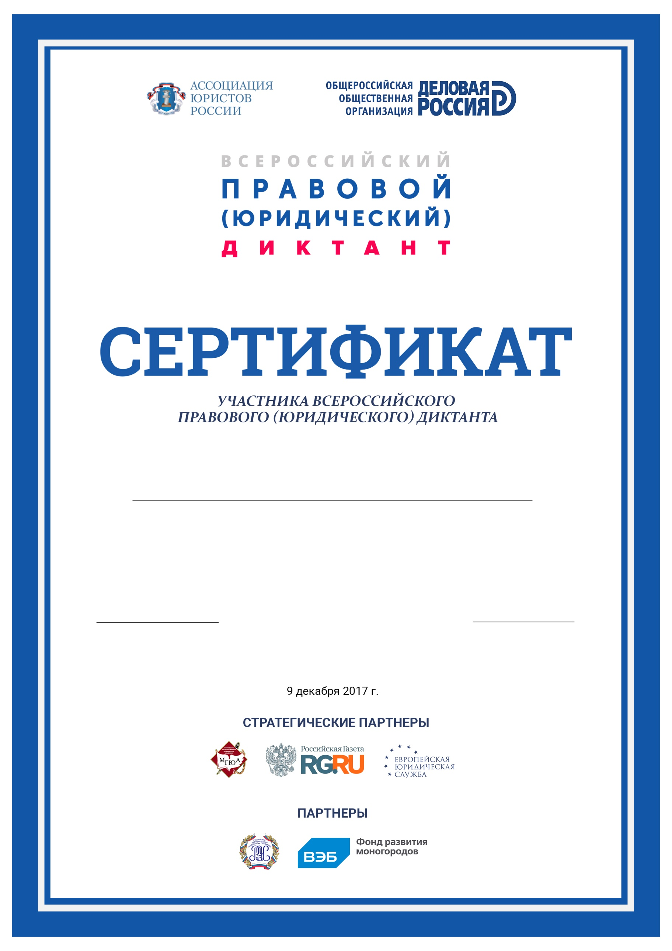

Чеканова Юлия Сергеевна



**Председатель**

**Исполнительного комитета О.Ю. Ильина**

